TÊN GV SOẠN: VÕ THỊ MAI ANH

MÔN: HOÁ KHỐI: 9

BÀI TỰ HỌC ĐỢT 5

PHIẾU HỌC TẬP BÀI 36: METAN

***Học sinh xem video bài giảng tại trang Hoá học online và hoàn thành PHT này.***

[***https://sites.google.com/view/nhom-hoa-ltt/trang-ch%E1%BB%A7/ho%C3%A1-8***](https://sites.google.com/view/nhom-hoa-ltt/trang-ch%E1%BB%A7/ho%C3%A1-8)

I. TRẠNG THÁI TỰ NHIÊN - TÍNH CHẤT VẬT LÝ

1/ Công thức phân tử và phân tử khối của metan là *1 điểm

1. C2H4 – 28
2. CH4 – 16
3. CH6 - 18

2/ trong tự nhiên metan có nhiều ở đâu ? ( HS có thể chọn nhiều đáp án đúng ) *1 điểm

1. bùn ao
2. nước biển
3. mỏ dầu

3/ metan nặng hay nhẹ hơn không khí *1 điểm

1. nhẹ hơn
2. nặng hơn

4/ metan có tan trong nước hay không *1 điểm

1. rất ít tan
2. không tan
3. tan

II. CẤU TẠO PHÂN TỬ

5/ Công thức cấu tạo của metan là * 1đ

A.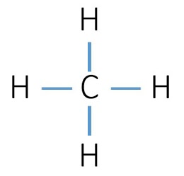 B. 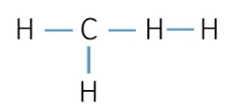 C.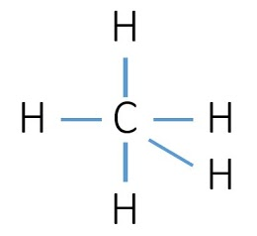

6/ Trong phân tử metan có liên kết gì *1 điểm

1. liên kết đôi
2. liên kết ba
3. liên kết đơn

III. TÍNH CHẤT HOÁ HỌC

7/ metan tác dụng với oxi có hiện tượng gì * 1 điểm

1. cháy với ngọn lửa đỏ tạo thành khí cacbonic
2. cháy với ngọn lửa xanh tạo thành khí cacbonic và hơi nước

8/ PTHH metan tác dụng với oxi * 1 điểm

1. CH4 + O2 -> CO2 + H2O
2. CH4 + 2O2 -> CO2 + 2H2O
3. CH4 + O2 -> CO2 + 2H2O

9/ phản ứng metan tác dụng với oxi còn gọi là phản ứng gì * 1 điểm

1. phản ứng thế
2. phản ứng cộng
3. phản ứng cháy

10/ Hỗn hợp metan và oxi là hỗn hợp nổ. Hỗn hợp nổ mạnh theo tỉ lệ * 1 điểm

1. 1V CH4 : 2V O2
2. 2V CH4 : 1V O

11/ Để chứng minh sản phẩm của phản ứng cháy của metan có khí cacbonic ta cho vào ống nghiệm chất nào sau đây * 1 điểm

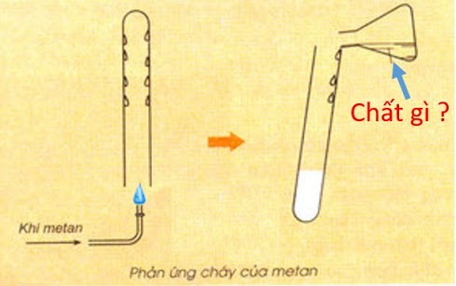

1. nước vôi trong
2. nước cất
3. nước muối

12/ Phản ứng của metan với clo còn gọi là *1 điểm

1. phản ứng cháy
2. phản ứng cộng
3. phản ứng thế

13/ Điều kiện để phản ứng giữa metan và clo xảy ra là * 1 điểm

1. có bột sắt làm chất xúc tác
2. có nhiệt độ
3. có ánh sáng

14/ PTHH metan tác dụng với clo *1 điểm

1. CH4 + Cl -> CH2Cl2 + H2
2. CH4 + Cl2 -> CH3Cl + HCl
3. 2CH4 + Cl2 -> 2CH3Cl + H2
4. CH4 + Cl2 -> CH2 + 2HCl

15/ trong phản ứng của metan với clo, nguyên tử nào của metan được thay thế bằng nguyên tử clo *1 điểm

1. hidro
2. clo
3. cacbon

15/ Hỗn hợp nào là hỗn hợp nổ * 1 điểm

1. CH4 và O2
2. CH4 và Cl2